作 者 推 荐
物理学博士和他的科幻小说
泽维尔·缪勒（Xavier Muller）

作者简介：

泽维尔·缪勒（Xavier Muller）今年44岁。他拥有物理学博士学位。他是知名专业杂志的科学记者，并为国家科学研究中心(CNRS)的刊物撰稿。他此前曾出版过儿童读物。耗时5年时间创作的《直立人》是他的首部小说作品。

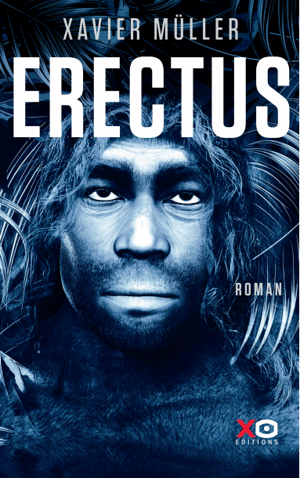
中文书名：《直立人》
英文书名：ERECTUS
作 者：Xavier Muller
出 版 社：XO Edition
代理公司：ANA/Conor Cheng
页 数：450页
出版时间：2018年8月
代理地区：中国大陆、台湾
审读资料：英文样张（法语全稿）
类 型：科幻小说

*跻身法国惊悚榜单第十位
*在法国发售50,000册

一部节奏紧张、令人晕眩的科幻惊悚小说。

内容简介：

如果你的人生挚爱变成了史前人，你会怎么做？

如果我们都再次变成了史前人该怎么办？在南非克鲁格公园（Kruger Park）的中心地带，动植物物种正突然发生变化，变回了它们史前的模样。年轻的法国古生物学家安娜·莫尼耶(Anna Meunier)对该地区进行调查，试图寻找污染源的蛛丝马迹。但很快，首个人类退化的案例就被发现了。当仅仅是个充满冒险想法的假设演变成整个世界的噩梦时，我们该何去何从！

这样的感染通过带毒的老鼠快速传播。从纽约、巴黎、日内瓦，再到中国和日本，下颌凸起的直立人引发了人们的恐慌。在各国的动员之下，反史前武装组织在各地集结。直立人试图逃离他们被困束的地方。而在联合国，关于这些直立人是否应该被视为人类的争论正如火如荼地进行着。是应该保护他们，还是应该保护人们远离他们？

当得知伴侣扬（Yann）也被感染时，安娜展开了一场要寻回她人生挚爱的绝望追寻。直到最后一刻，她仍坚定地心怀拯救那个已与她形同陌路男人的希望…

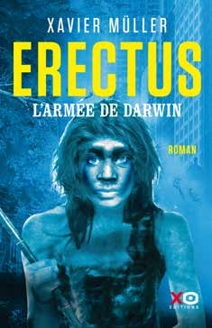
中文书名：《达尔文的军队》
英文书名：DARWIN’S ARMY (ERECTUS 2)
作 者：Xavier Muller
出 版 社：XO Edition
代理公司：ANA/Conor Cheng
页 数：496页
出版时间：2021年2月
代理地区：中国大陆、台湾
审读资料：法文样章
类 型：科幻小说

内容简介：

退化病毒的回归比以前更强大更可怕

每个人都认为噩梦结束了：克鲁格病毒把一部分人类变成了史前人类，最终结束了它的进程。7年后，世界再次陷入恐怖状态。被认为是不育的直立人正在他们的野生动物保护区里繁殖。每天都有数十人被谋杀，还有一些人失踪……

谁是这些致命行动的幕后黑手?

在肯尼亚，法国研究人员安娜·莫尼耶试图保护她的伴侣扬，扬被变成了一个史前男人。在她看来，直立人是值得尊敬的祖先，而不是野蛮的野兽。

然而，可怕的威胁仍然隐约可见。一个秘密组织在制造新一轮污染。更糟糕的是，他们从保护区绑架直立人，以挖掘他们非凡的能力。它的目标是创造一个拥有更强大力量的新人类来控制这个星球。

这是一场真正的地狱般的全球战争的开始…

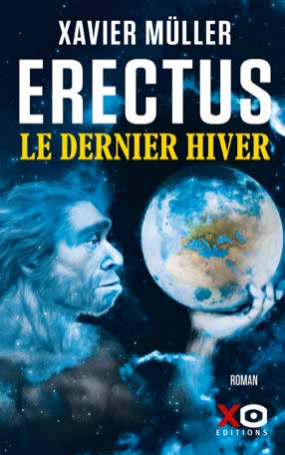
中文书名：《最后一场寒冬》
英文书名：THE LAST WINTER
作 者：Xavier Muller
出 版 社：XO Edition
代理公司：ANA/Conor Cheng
页 数：460页
出版时间：2022年11月
代理地区：中国大陆、台湾
审读资料：电子稿
类 型：科幻小说

媒体评价：

《直立人》三部曲大结局，迎来爆炸性的结尾

两个情侣出去欣赏这颗非凡的流星，它照亮了夜空，下起了金色的阵雨。然后突然，你爱的人睡着了，当他醒来时，他就不一样了：他认为你是他的敌人，或者更糟的是，是他的猎物。

从巴黎到罗马和塔希提岛，第三次疫情蔓延，扭转了时间，回到了最初，消灭了进化：这是一场巨大的倒退。一场噩梦。死亡天使降临到人类身上。只有一个希望：由一群科学家鉴定出的不同寻常的DNA。还有一个问题：DNA存在于14世纪出生的孩子体内。

对于古生物学家安娜·莫尼耶和她的伴侣、已经变成直立人的扬来说，是时候打破一个强大的禁忌了：这个禁忌将死人与活人区分开来，禁止改变过去。

谢谢您的阅读！
请将回馈信息发送至：程衍泽 (Conor)
安德鲁·纳伯格联合国际有限公司北京代表处
北京市海淀区中关村大街甲59号中国人民大学文化大厦1705室，100872
电 话：010-82504406
手 机：13072260205（微信同号）
传 真：010-82504200
Email：Conor@nurnberg.com.cn
网址：http://www.nurnberg.com.cn
微博：http://weibo.com/nurnberg
豆瓣小站：http://site.douban.com/110577/
微信订阅号：ANABJ2002


